REPÚBLICA DE COLOMBIA

Ministerio de Minas y Energía

AMPLIACIÓN A LA INFORMACIÓN DADA EN EL ESTUDIO TÉCNICO PARA EL PLAN DE ABASTECIMIENTO DE GAS NATURAL 2019-2028, EN LO REFERENTE A COSTOS DE RACIONAMIENTO

Bogotá D.C. , Septiembre, 2023.

INTRODUCCIÓN

El Decreto Ley 1258 de 2013, por el cual se modifica la estructura de la Unidad de Planeación Minero-Energética (UPME), en el numeral 4 del artículo 14 establece como función de la UPME “elaborar los planes indicativos de abastecimiento de hidrocarburos con base en los lineamientos establecidos por el Ministerio de Minas y Energía y proponer estrategias para satisfacer los requerimientos de la población.”

Así mismo, en el Decreto 2345 de 2015, el cual modificó el Decreto 1073 de 2015, la Unidad de Planeación Minero-Energética cuenta con el deber de elaborar un Plan de Abastecimiento de Gas Natural, cuyo propósito es la identificación de los proyectos necesarios para garantizar la seguridad de abastecimiento y la confiabilidad del servicio de gas natural. El mismo decreto señala que el Ministerio de Minas y Energía adoptará un plan de Abastecimiento de Gas Natural para un periodo de diez (10) años, cuyo insumo principal es el Plan realizado por UPME.

En este sentido, el estudio técnico para el plan de abastecimiento de gas natural 2019-2028, expedido en julio de 2020, constituye un “instrumento de planeación que proporciona una evaluación sobre disponibilidad de oferta y el crecimiento de la demanda de gas natural en el corto, mediano y largo plazo, brindando mayor certidumbre sobre los proyectos de infraestructura en suministro y transporte de gas natural en el país, así como elementos para la toma de decisiones de inversión. Para su elaboración, se ha contado con la mejor información disponible en las diferentes variables utilizadas de oferta, demanda, precios, entre otras.”

Así las cosas, la UPME ampliará la información publicada en el estudio técnico del plan de abastecimiento de gas natural 2019-2028, en adelante, ETPAGN 2019-2028, respecto de los Costos de Racionamiento de Gas Natural estimados, pues la información fue presentada de forma agregada a nivel nacional y sectorial en el documento "Estudio Técnico para el Plan de Abastecimiento de Gas Natural. Versión Julio 2020", página 121, sin embargo, las dinámicas del mercado muestran la necesidad de desagregar la información de manera regional.

En consecuencia, la ampliación de información se presenta en la primera hoja de cálculo "Resumen_Regional_Sector", en la cual se muestra en síntesis los costos de racionamiento estimados por la UPME actualizados a diciembre de 2019, empleados en el ETPAGN 2019-2028, a partir del estudio elaborado por la firma Econometría en el año 2015 titulado "Desarrollo de una metodología para determinar los costos de racionamiento de los sectores de electricidad y gas natural", y de los cálculos publicados en el "Plan transitorio de Abastecimiento de Gas Natural - versión Noviembre 2016", página 170, disponible para consulta en el siguiente enlace: https://www1.upme.gov.co/Hidrocarburos/publicaciones/Plan_Transitorio_Abastecimiento_Gas_Natural.pdf.

De acuerdo con lo anterior, la UPME, en el marco de las competencias otorgadas en el Decreto Ley 1258 de 2013y el Decreto 2345 de 2015, y en atención a las necesidades identificadas en las dinámicas del mercado, procederá a ampliar la información respecto de los Costos de Racionamiento de Gas Natural desagregados de manera regional, en los términos de este documento.

AMPLIACIÓN RESUMEN COSTOS DE RACIONAMIENTO POR REGIÓN Y SECTOR, A DICIEMBRE DE 2019

El documento final publicado del ETPAGN 2019-2028 incluyó solamente el agregado nacional, sin embargo, es importante tener en cuenta los datos que refleja el desagregado regional, en los costos de racionamiento, según se observa en la Gráfica No. 1.

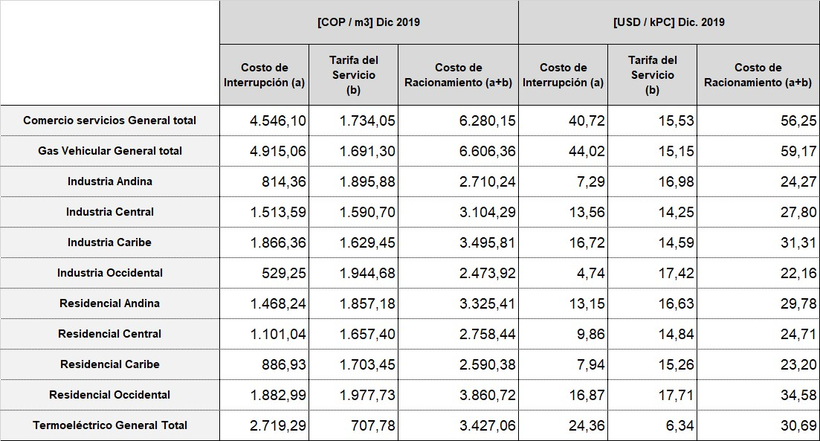

Grafica No. 1. Costos de racionamiento desagregados por sector de consumo y región.

Se precisa que el costo de racionamiento agregado nacional se obtiene ponderando por demanda volumétrica a partir del análisis de flujos en el ETPAGN, con el objetivo de estimar el costo representativo de todas las regiones en cada sector.

Ahora bien, en el documento anexo “Costos de racionamiento ETPAGN 2019-2028”, se muestra de manera detallada el cálculo para desagregar los costos de racionamiento desde el agregado nacional hasta el desagregado a nivel sectorial para cada región. En este anexo: en la hoja de cálculo “Demanda”, se presenta la demanda volumétrica obtenida del análisis de flujo utilizado para el ETPAGN 2019-2028; en la hoja de cálculo "CR x Día" se presentan los costos diarios obtenidos de multiplicar los costos de racionamiento unitarios actualizados a 2019 por la demanda volumétrica proyectada; finalmente, en la hoja de cálculo "CR Regional" se discrimina el costo de racionamiento por región y sector, tomando el cociente del costo de racionamiento diario entre la demanda.

Estudio Técnico para el Plan de Abastecimiento de Gas Natural, Bogotá D.C, julio de 2020; Unidad de Planeación Minero Energética, Subdirección de Hidrocarburos.

